Моделирование пешеходных потоков при подготовке к проведению мега-событий

Р.В. Мельников
Академия строительства и архитектуры Донского государственного технического университета, Ростов-на-Дону
Аннотация: В работе приведены основные принципы использования моделирования движения пешеходных потоков при подготовке и планировании проведения мега-событий на примере Чемпионата мира по футболу в 2018 году. Указаны моделируемые процессы, требующие особого внимания при разработке модели перемещений пешеходов в период проведения мега-события. Рассмотрены параметры оценки функционирования инфраструктуры, планировочных и организационных решений при организации транспортного обеспечения мега-события.
Ключевые слова: транспортное планирование, моделирование движения пешеходных потоков, мега-событие, уровни обслуживания, модель социальных сил.
Введение
Летом 2018 года в одиннадцати городах России будет проходить Чемпионат мира по футболу. Данное событие относится к разряду мега-событий [1, 2] и требует комплексного подхода к транспортному планированию. При разработке планов транспортного обслуживания Чемпионата неотъемлемым инструментом является компьютерное моделирование движения транспорта и пешеходов [3-6].
В данной статье подробно освещаются особенности моделирования пешеходных потоков.
За последние 40-50 лет были разработаны различные подходы к моделированию движения пешеходов, которые были реализованы в программных продуктах. Компьютерное моделирование при планировании мега-события позволяет оценить степень готовности инфраструктуры к прогнозируемым нагрузкам. К основным задачам, решаемым с использованием моделирования движения пешеходных потоков при подготовке мега-события, можно отнести:
- обоснование геометрических характеристик тротуаров, пешеходных дорожек и иных подходных путей;
- обоснование количества и конфигурации расположения досмотровых пунктов;
- обоснование достаточности размеров платформ и остановочных пунктов, а также накопительных площадок перед кассами и пунктами досмотра;
- обоснование количества, расположения и пропускных возможностей эвакуационных выходов;
- расчет времени эвакуации зрителей;
- оценка безопасности и пропускной способности в местах пересечений пешеходных и транспортных потоков;
- получение исходных данных для формирования расписания движений автобусов-шаттлов, поездов метро и других систем транспорта, задействованных в организации транспортного обеспечения мега-события;
- обоснование расположения временных ограждений, формирующих коридоры движения пешеходных потоков, и др.
Существующие модели пешеходных потоков
В настоящее время можно выделить следующие модели движения пешеходных потоков: модель магнитных сил; модели, использующие теорию очередей [8]; клеточные автоматы [9]; газо-кинетическая модель [8]; модель социальных сил [10].
В настоящее время наиболее распространенной является модель социальных сил, которая реализована в таких программных продуктах как PTV Vision Viswalk, SIMWALK, Citilabs Cube Dynamsim, Quadstone Paramics.
Особенности моделирования пешеходных потоков
Основные этапы моделирования пешеходных потоков при планировании мега-событий представлены на рис. 1.
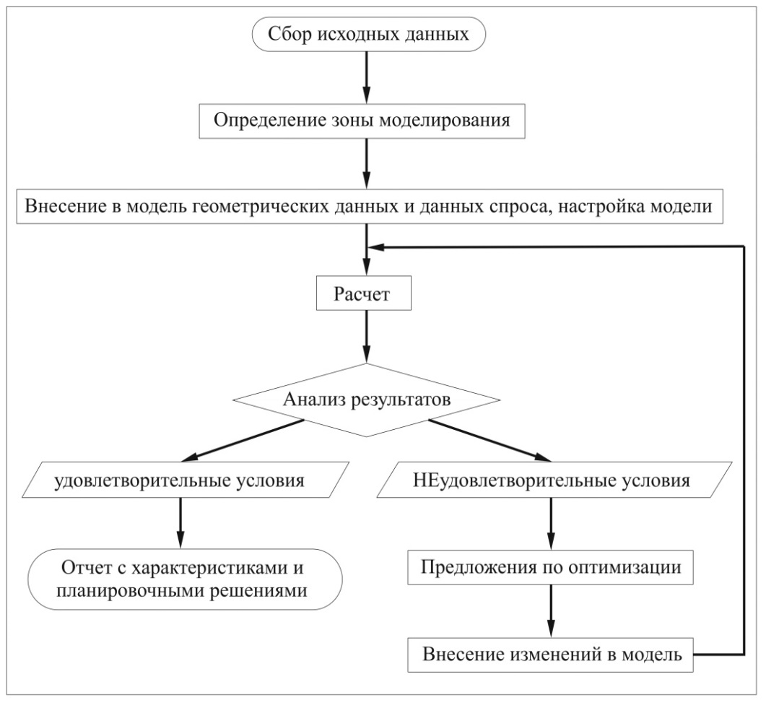
Рис. 1. – Этапы моделирования пешеходных потоков при планировании мега-событий
Сбор исходных данных
Исходные данные можно разделить на две группы:
- данные о спросе (пешеходных потоках);
- данные о геометрии сети.
К данным о спросе относятся: состав пешеходных потоков, распределение желаемой скорости движения, распределение спроса по времени, матрицы корреспонденций, маршруты движения.
Анализируя состав потока можно выделить следующие характеристики: гендерный состав; возрастной состав; доля и средний размер групп в потоке; цель перемещения; наличие сумок/багажа; занятость при ходьбе. Все эти факторы влияют на параметры распределения желаемой скорости в потоке [11].
Распределение спроса по времени обуславливается множеством фактором. Так, например, очевидно, что процесс прибытия зрителей на стадион (или другой объект проведения мега-события) происходит более равномерно, чем процесс убытия. При этом равномерность процесса прибытия во многом зависит от транспортной доступности объекта, информационного обеспечения и других факторов.
Матрицы корреспонденций и маршруты движения будут формироваться в зависимости от спроса и объектов назначения движения пешеходов.
К данным о геометрии сети относятся объекты пешеходной инфраструктуры (тротуары, пешеходные дорожки, пандусы, лестницы и т.д.); препятствия (стены, заборы и т.д.); досмотровые пункты и другие объекты, вносимые в сеть.
Определение зоны моделирования
Основными объектами проведения Чемпионата мира по футболу являются стадион и фестиваль болельщиков («фан-зона»). Каждый стадион и фестиваль болельщиков расположены внутри нескольких периметров, в которых действуют различные ограничения и правила перемещения. Так, например, в районе стадиона выделяется четыре периметра: внутренний периметр стадиона, внешний периметр безопасности стадиона, транспортный периметр и предварительный транспортный периметр.
Обобщенная структура периметров вокруг стадионов Чемпионата мира
по футболу FIFA 2018 г. показана на рис. 2. Такая структура периметров должна быть применена к каждому стадиону с учетом местных особенностей и ограничений, а также обоснований по наиболее рациональному движению транспортных и пешеходных потоков («Концепция транспортного обеспечения чемпионата мира по футболу FIFA 2018 года в России», Министерство транспорта Российской Федерации) [12].
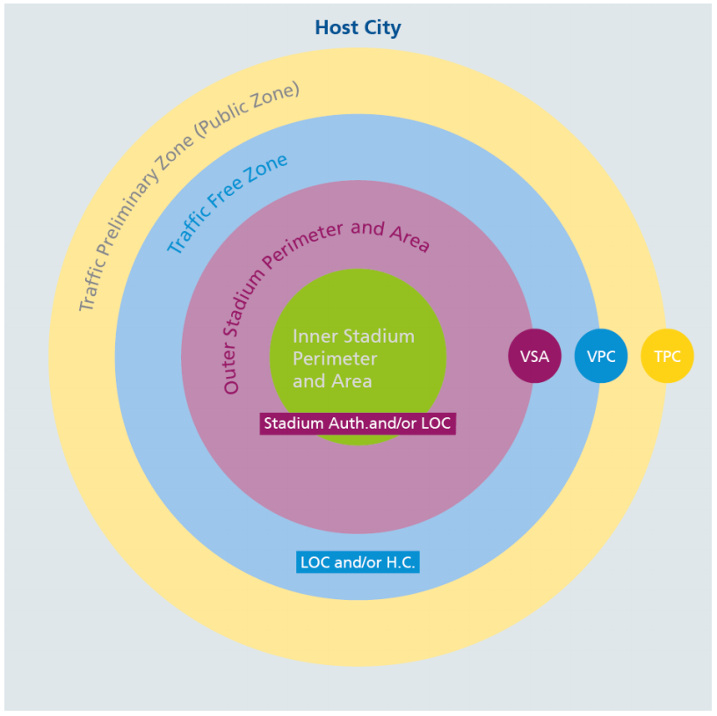
Рис. 2. – Структура периметров вокруг стадиона Чемпионата мира по футболу FIFA 2018 г. [12]
Однако, зона моделирования не обязательно должна совпадать с границами периметров. Зона моделирования ограничивается такими расстояниями от стадиона или другого объекта притяжения пешеходных потоков, на которых введение ограничений не оказывает существенного влияния (в пределах погрешности вычислений) на движение транспортных средств и пешеходов.
Внесение в модель геометрических данных, параметров спроса и настройка модели
Вносить данные о геометрии сети в программный комплекс можно, как правило, двумя способами: 1 – вносить вручную, используя файлы-подложки; 2 –импортировать из CAD-файлов.
Данные спроса вносятся также двумя способами: матрицей корреспонденций, либо комбинацией входящих потоков и маршрутов.
При разработке и настройке модели пешеходных потоков в процессе планирования мега-событий необходимо учитывать особенности движения пешеходов. Во время прибытия/убытия зрителей на стадион или «фан-зону» они сталкиваются с процессами, которым необходимо уделить особое внимание при разработке модели:
- моделирование движения пешеходов с пересечением проезжей части (регулируемое/нерегулируемое пересечение пешеходов и транспорта);
- моделирование образования очередей к кассам, досмотровым пунктам, турникетам и т.д.;
- моделирование прохода через досмотровые пункты, турникеты, рамки металлодетекторов;
- моделирование процесса накопления пассажиров и ожидания на посадочных площадках;
- моделирование входа/выхода из автомобилей и общественного транспорта (в том числе автобусов, поездов метро, трамваи и др.);
- моделирование движения на разные высотные уровни (по лестницам, пандусам, лифтам, эскалаторам) и др.
Расчет
При моделировании поведение пешехода определяется условными социальными силами, возникающими при воздействии различных факторов. Чтобы рассчитать силу, действующую на каждого пешехода, необходимо просуммировать силы от всех других пешеходов, стен, препятствий и объектов притяжения (аттракторов), что приводит к сложности алгоритмов вычислений. Поэтому программные продукты для пешеходного моделирования на основе модели социальных сил являются наиболее требовательными к ресурсам ЭВМ [8].
Анализ результатов
В качестве основных параметров, характеризующих инфраструктуру и эффективность планировочных решений рассматриваются:
- Плотность потока;
- Время в пути;
- Время ожидания (период времени, в который пешеходы находились в неподвижном состоянии);
- Количество остановок в пути;
- Средняя скорость движения;
- Количество пешеходов, прошедших через контрольные сечения, в том числе прибывших к месту назначения за назначенное время.
Допустимые значения параметров устанавливаются организаторами мега-события и органами ответственными за безопасность его проведения.
Среди показателей стоит особо отметить плотность потока как основной фактор качества и безопасности организации пешеходного движения. Высокий интерес к мероприятию в совокупности с неверными организационными и/или планировочными решениями могут привести к образованию участков повышенной плотности, что в свою очередь может
спровоцировать давку и панику.
Значение плотности потока лежит в основе определения уровней обслуживания (Level of service – LOS) для пешеходных потоков. Среди существующих методик определения уровней обслуживания можно выделить J.Fruin [13], HCM [14], HBS [15]. Согласно указанным методикам, имеется шесть уровней обслуживания (от A до F). Выделяется три режима потока: движущийся поток по тротуару и пешеходным дорожкам; движение по ступенькам; ситуация ожидания. В таблице № 1 приведены показатели плотности потока для уровней обслуживания при различных режимах потока согласно J.Fruin, HCM, HBS.
Таблица №
Границы показателей плотности пешеходного потока для уровней обслуживания
Уровень обслуживания | Плотность потока при движении по тротуарам и пешеходным дорожкам, чел/м² |  |  | Плотность потока при движении по лестницам, чел/м² |  | Плотность потока при ситуации ожидания, чел/м²
Уровень обслуживания | Fruin | HCM | HBS | Fruin | HCM | Fruin | HCM | HBS
A | < 0,308 | < 0,179 | < 0,1 | < 0,538 | < 0,526 | < 0,828 | < 0,833 | < 1
B | 0,308 – 0,431 | 0,179 – 0,27 | 0,1 – 0,25 | 0,538 – 0,718 | 0,526 – 0,625 | 0,828 – 1,076 | 0,833 – 1,111 | 1 – 1,5
C | 0,431 – 0,718 | 0,27 – 0,455 | 0,25 – 0,4 | 0,718 – 1,076 | 0,625 – 0,909 | 1,076 – 1,538 | 1,111 – 1,667 | 1,5 – 2
D | 0,718 – 1,076 | 0,455 – 0,714 | 0,4 – 0,7 | 1,076 – 1,538 | 0,909 – 1,429 | 1,538 – 3,588 | 1,667 – 3,333 | 2 – 3
E | 1,076 – 2,153 | 0,714 – 1,333 | 0,7 – 1,8 | 1,538 – 2,691 | 1,429 – 2 | 3,588 – 5,382 | 3,333 – 5 | 3 – 6
F | > 2,153 | > 1,333 | > 1,8 | > 2,691 | > 2 | > 5,382 | > 5 | > 6

Современные программные продукты позволяют отображать моделируемую область в различных цветах в зависимости от уровней обслуживания (так называемая, «тепловая карта»), что позволяет анализировать пешеходную инфраструктуру достаточно подробно. На рис.3 представлены типовые цвета отображения уровней обслуживания в зависимости от режима потока и плотности пешеходного потока согласно методикам J. Fruin, HCM, HBS.
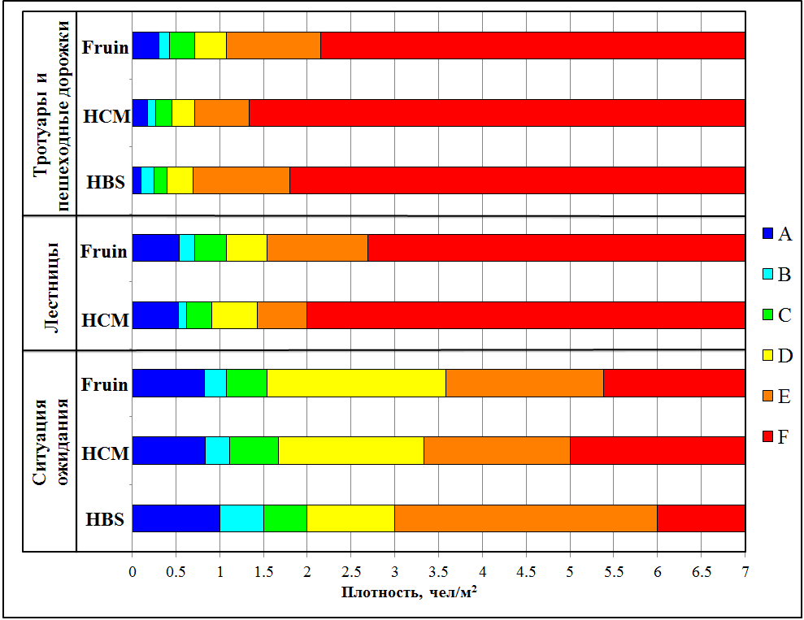
Рис. 3. – Типовые цвета отображения уровней обслуживания в зависимости от плотности пешеходного потока
При проведении массовых мероприятий (в том числе спортивных) наблюдаются высокие плотности пешеходных потоков при всех режимах движения. Исходя из этого, представляется нецелесообразным использование шкал с заниженными значениями плотности. Для анализа плотности пешеходных потоков при моделировании мега-событий наиболее подходящим представляется использование градации J.Fruin.
При проверке эффективности организационных и планировочных решений с использованием моделирования рекомендуется не допускать возникновения случаев длительного достижения плотности потока, соответствующей уровню обслуживания F на больших участках.
После анализа результатов моделирования предлагаются решения по оптимизации организации движения пешеходных потоков, которые также прорабатываются в модели.
Результатом использования моделирования движения пешеходных потоков является мероприятия по организации движения с обоснованием их эффективности и безопасности.
Литература
- Зырянов В.В. Моделирование при транспортном обслуживании мега-событии // Инженерный вестник Дона, 2011, №4 URL: ivdon.ru/magazine/archive/n4y2011/709/.
- Martin Müller (2015) What makes an event a mega-event? Definitions and sizes, Leisure Studies, Vol. 34, No. 6, pp. 627–642.
- Зырянов В.В. Методы оценки адекватности результатов
моделирования // Инженерный вестник Дона, 2013, №2 URL: ivdon.ru/magazine/archive/n2y2013/1707.
- Зырянов В.В, Криволапова О.Ю. Моделирование и анализ спроса на объекты совершенствования транспортной сети // Инженерный вестник Дона, 2013, №2 часть1 URL: ivdon.ru/magazine/archive/n2p1y2013/1082.
- Zyryanov V. Transport planning and simulation for FIFA World Cup 2018 in Rostov-on-Don (Russia), 19th Intelligent transport systems world congress,
pp. 1755-1759, ITS 2012 Vienna.
- Zyryanov V. Traffic modelling of network level system for large event, 16th Intelligent transport systems world congress, pp. 4735-4742, ITS 2009 Stockholm.
- Okazaki S., Matsushita S. A study of simulation model for pedestrian movement with evacuation and queuing. Proceeding of the International Conference on Engineering for Crowd Safety，pp. 271-280, 1993.
- В. Л. Швецов, Е. А. Андреева, К. Беттгер. Моделирование пешеходных потоков. Автомобильные дороги. 2010. N 5. С. 39-41.
- Blue, V.J. and Adler, J.L Cellular Automata Model Of Emergent Collective BiDirectional Pedestrian Dynamics, Accepted by Artificial Life VII, The Seventh International Conference on the Simulation and Synthesis of Living Systems, Reed College, Portland Oregon, pp. 437-445 .1-6 August 2000.
- Helbing, D. et al, Social force model for pedestrian dynamics, Physical review E, Vol. 51, No. 5, pp. 4282–4286. May 1995.
- Поздняков М.Н. Исследование скорости движения пешеходов // Инженерный вестник Дона, 2013, №2 URL: ivdon.ru/magazine/archive/n2y2013/1718/.
- FIFA World Cup Handbooks Stadium Requirements Handbook (Stadium Infrastructure & Stadium Operations) Version 2018 FIFA World Cup, 70.32.00.20 pp. 6-7. 01.11.2014.
- Fruin J.J. Pedestrian planning and design, Metropolitan Association of Urban Designers and Environmental Planners, pp. 45-57, 1971.
- HCM 2000 – Highway Capacity Manual, Transportation Research Board, National Research Council, pp. 18-3 – 18-6 2000.
- HBS: Handbuch für die Bemessung von Strassenverkehrsanlagen, FGSV, pp. S9-1 – S9-21, 2001.
References
- Zyryanov V. V., Inženernyj vestnik Dona (Rus), 2011, №4. URL: ivdon.ru/ru/magazine/archive/n4y2011/709/.
- Martin Müller (2015) What makes an event a mega-event? Definitions and sizes, Leisure Studies, Vol. 34, No. 6, pp. 627–642.
- Zyryanov V. V., Inženernyj vestnik Dona (Rus), 2013, №2. URL: ivdon.ru/magazine/archive/n2y2013/1707/.
- Zyryanov V. V., Krivolapova O. Y., Inženernyj vestnik Dona (Rus), 2013, №2, part 1. URL: ivdon.ru/magazine/archive/n2p1y2013/1082.
- Zyryanov V. Transport planning and simulation for FIFA World Cup 2018 in Rostov-on-Don (Russia), 19th Intelligent transport systems world congress,
pp. 1755-1759, ITS 2012 Vienna.
- Zyryanov V. Traffic modelling of network level system for large event, 16th Intelligent transport systems world congress, pp. 4735-4742, ITS 2009 Stockholm.
- Okazaki S., Matsushita S. A study of simulation model for pedestrian movement with evacuation and queuing. Proceeding of the International Conference on Engineering for Crowd Safety, pp. 271-280, 1993.
- Shvetsov V. L., Andreeva E. A., Böttger C.. Avtomobilnye dorogi. 2010.
N 5. pp. 39-41.
- Blue, V.J. and Adler, J.L Cellular Automata Model Of Emergent Collective BiDirectional Pedestrian Dynamics, Accepted by Artificial Life VII, The Seventh International Conference on the Simulation and Synthesis of Living Systems, Reed College, Portland Oregon, pp. 437-445 .1-6 August 2000.
- Helbing, D. et al., Social force model for pedestrian dynamics, Physical review E, Vol. 51, No. 5, pp. 4282–4286. May 1995.
- Pozdniakov M. N., Inženernyj vestnik Dona (Rus), 2013, №2. URL: ivdon.ru/ru/magazine/archive/n2y2013/1718/.
- FIFA World Cup Handbooks Stadium Requirements Handbook (Stadium Infrastructure & Stadium Operations) Version 2018 FIFA World Cup, 70.32.00.20 pp. 6-7. 01.11.2014.
- Fruin J.J. Pedestrian planning and design, Metropolitan Association of Urban Designers and Environmental Planners, pp. 45-57, 1971.
- HCM 2000 – Highway Capacity Manual, Transportation Research Board, National Research Council, pp. 18-3 – 18-6 2000.
- HBS: Handbuch für die Bemessung von Strassenverkehrsanlagen, FGSV, pp. S9-1 – S9-21, 2001.

